1. Анализ работы школы за 2013-2014 учебный год.

Учебный план школы на 2013-2014 учебный год для 4-11 классов был составлен на основании базисного учебного плана 2004 годов и сохраняет в необходимом объеме содержание образования, являющееся обязательным на каждой ступени обучения. При составлении учебного плана соблюдалась преемственность между ступенями обучения и классами, сбалансированность между предметными циклами, отдельными предметами. Уровень недельной учебной нагрузки на обучающегося не превышал предельно допустимого. Школьный компонент был распределен на изучение предметов по базисному учебному плану, курсы по выбору и элективные курсы с целью расширения знаний в 10 классе и подготовки обучающихся к государственной итоговой аттестации в форме ОГЭ в 9 классе и в форме ЕГЭ в 11 классе.

Выполнение учебного плана проходит на допустимом уровне ( порог – 90 %).

**Выполнение учебного плана**

**по классам за 2012-2013 и 2013-2014 учебные года (%).**

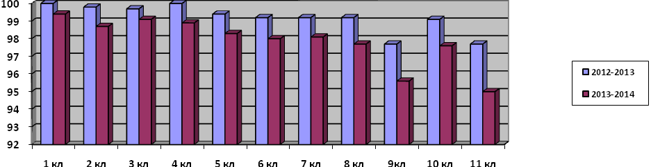

**Выполнение учебного плана**

**по школе за 2012-2013 и 2013-2014 учебные года (%).**

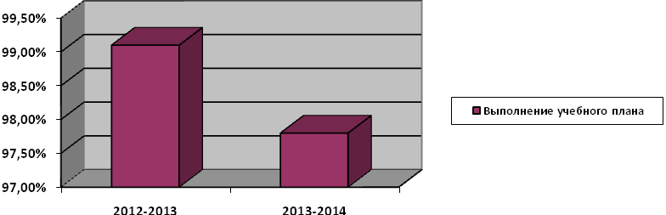

В 2013-2014 учебном году понижение процента выполнения учебного плана произошло из-за недельного карантина, по поводу эпидемии гриппа.

Образовательная программа и учебный план школы предусматривают выполнение государственной функции школы – обеспечение среднего общего образования, развитие ребенка в процессе обучения. Главным условием для достижения этих целей является включение каждого ребенка на каждом учебном занятии в деятельность с учетом его возможностей и способностей. Достижение указанных целей обеспечивается поэтапным решением задач работы школы на каждой ступени обучения.

В 2013-2014 учебном году школа работала в режиме 6-дневной недели, занимались 11 классов, в которых на конец года обучались 96 обучающихся. Обучение в 4 классе осуществлялось по программе «Перспективная начальная школа», 1,2,3 классах - по системе «Школа 2100».

Количественный состав обучающихся уменьшается с каждым учебным годом. Средняя  наполняемость  классов по школе в 2013-2014 учебном году составила – 8,7 обучающихся ( в 2012-2013 учебном году – 9,7).

**Средняя  наполняемость  классов**

**по школе за 2012-2013 и 2013-2014 учебные года**

**(количество обучающихся).**

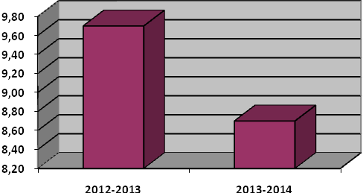

Средняя  наполняемость  классов в 2013-2014 учебном году: начальное звено – 8,5 обучающихся, среднее звено –10,2 обучающихся, старшее звено –5,5 обучающихся.

|  |  |  |  |  |
| --- | --- | --- | --- | --- |
| **Ступень обучения** | **Количество обучающихся** | | | |
| **Начальная школа** | **Основная школа** | **Средняя (полная) школа** | **Всего ОО** |
| Общее количество обучающихся | 34 | 51 | 11 | 96 |
| Общее количество классов (групп)  в том числе: | 4/ 8,5 | 5/ 10,2 | 2/5,5 | 8,7 |
| - общеобразовательных | 4 | 5 |  | 9 |
| - профильных |  | - | 2 | 2 |

Все дети школьного возраста обучаются в школе, нет отсева обучающихся из школы в течение многих лет. Созданы условия для охвата всех детей учебой и сохранения контингента обучающихся. Дети из многодетных семей бесплатно питаются в школьной столовой (деньги выделяются из бюджета района), организован подвоз детей в школу на школьных автобусах из поселков Нововановский-2, Новоивановский-3, Новоивановский-4, д. Ивановки, д. Покровка, д. Михайловка. Для детей на подвозе организован завтрак в школьной столовой, имеется комната отдыха. С обучающимися, пропустившими занятия по болезни, организуются дополнительные занятия.

Важным направлением работы школы является постоянное совершенствование педагогического мастерства учительских кадров.

**Характеристика педагогического коллектива по уровню образования**

**Из диаграммы видно, что в школе работают учителя, имеющие, в основном, высшее образование.**



**Характеристика педагогического коллектива по стажу работы**



Средний возраст учителей составляет 40 лет. Это еще молодой, но, вместе с тем, и опытный коллектив.

**Характеристика педагогического коллектива по квалификационным категориям**

В этом учебном году получили первую квалификационную категорию четверо учителей :учитель математики Каськова И.Д., учитель русского языка и литературы Миронова Н.М., учитель физики Конева Н.С., учитель начальных классов Васильева О.М., учитель истории Кускова И.В.



Педагоги владеют различными способами обучения и методами контроля за качеством знаний обучающихся, постоянно расширяют знания по использованию и применению педагогических и информационных технологий. Все педагоги в своей работе используют компьютер. Конева Н.С. на уроках физики работает с интерактивной доской. Миронова Н.М., Кускова И.В. на уроках литературы используют презентации для знакомства с новым материалом, обучающиеся - при ответах. Ни один урок биологии и географии Михайловой Л.В. не проходит без использования компьютера. Осваивают применение компьютера на уроках учителя начальных классов Клецкина Е.А., Васильева О.М., учитель математики Дудкина Л.П. Посещение уроков показало, что вся работа учителей направлена на то, чтобы урок был эффективным, чтобы обучающиеся усваивали содержание учебных программ. Это достигалось через разнообразные формы урока, методы и приемы работы, а также через индивидуальную работу.

В течение учебного года традиционно использовались следующие формы организации учебного процесса:

-уроки (классно-урочная форма)

-лекции, семинары;

-консультации;

-занятия по выбору;

-олимпиады, конкурсы;

-открытые уроки;

**Результаты мониторинга по итогам года в 5, 8, 10 классах**

|  |  |  |  |  |  |  |  |  |  |  |
| --- | --- | --- | --- | --- | --- | --- | --- | --- | --- | --- |
| **Предмет** | **Класс** | **Кол-во об-ся в школе** | **Участв. в тестирова-**  **нии, %** | **Кол. об-ся, получ. за тест «2», %** | **Кол. об-ся, получ.за тест «4» и «5», % кач.** | **% выполнения** | **Рейтинг школы среди школ Чебулинского района по % вып-я** | **% вып-я на ГИА-9** | **Средний балл** | **Средняя оценка** |
| **Русский язык** | **5** | 13 | 13 (13) | 9 (69%) | 0 | 31 | 5 |  | 7 | 2,3 |
| **8** | 7 | 6 (86) | 0 | 1 (17%) | 100 | 1 |  | 9 | 3,2 |
| **10** | 5 | 5 (100) | 0 | 0 | 100 | 1 | 93 | 9,6 | 3 |
| **Математика** | **5** | 13 | 9 (69%) | 4 (44%) | 0 | 56 | 5 |  | 6,5 | 2,5 |
| **8** | 7 | 7 (100) | 5 (71) | 0 | 29 | 8 |  | 3,7 | 2,2 |
| **10** | 5 | 5 (100) | 0 | 1 (20) | 100 | 1 | 85,7 | 13,6 | 3,2 |

**Результаты мониторинга в 4, 8, 10 классах**

|  |  |  |  |  |  |  |  |  |  |
| --- | --- | --- | --- | --- | --- | --- | --- | --- | --- |
| **Предмет** | **Класс** | **Кол-во об-ся в школе** | **Участв. в тестирова-**  **нии, %** | **Кол. об-ся, получ. за тест «2», %** | **Кол. об-ся, получ.за тест «4» и «5», % кач.** | **% выполнения** | **Рейтинг школы среди школ Чебулинского района по % вып-я** | **Средний балл** | **Средняя оценка** |
| **Математика** | **4** | 11 | 6 (55) | 0 | 5 (83) | 100 | 1 | 6,5 | 4 |
| **8** | 7 | 5 (71) | 0 | 2 (40) | 100 | 1 | 10,2 | 3,4 |
| **10** | 5 | 3 (60) | 0 | 1 (33) | 100 | 1 | 9 | 3,3 |
| **Русский язык** | **4** | 11 | 4 (36) | 0 | 4 (100) | 100 | 1 | 19,3 | 4,8 |
| **8** | 7 | 5 (71) | 2 (40) | 0 | 60 | 5 | 6,2 | 2,6 |
| **10** | 5 | 4 | 0 | 0 | 100 | 1 | 17,3 | 3 |

**Мониторинговые исследования показали, что в основном обучающиеся справляются с заданиями ( первые места по рейтингу тому подтверждение). Низкие результаты у обучающихся 5,8 классов (учитель начальных классов Романова Е.В., учитель математики Дудкина Л.П., учитель русского языка и литературы Кускова И.В.)**

По результатам мониторинга учителя-предметники сделали анализ работ, провели обсуждение на педсовете. Для дальнейшей работы над качеством знаний намечены следующие мероприятия:

-осуществлять контроль объективности проведения мониторинговых исследований;

- осуществлять диагностику и прогнозирование результатов учебного процесса;

-активно внедрять и использовать достижения и рекомендации современной психолого-

педагогической науки;

-изучить и внедрить достижения педагогов-новаторов в практику работы педагогического коллектива;

-активизировать деятельность в научно-исследовательской, поисковой работе;

-использовать в учебно-воспитательном процессе современные методики, формы, виды, средства и новые технологии.

-в планы работы школьных методических объединений внести вопросы мониторинга качества знаний по предметам, составить план работы по повышению качества знаний;

-спланировать рассмотрение на семинарах и педсоветах вопросы подготовки к проведению мониторинга образовательных достижений обучающихся в 4 (5), 8, 10 классах и разработать конкретные меры по преодолению неуспешности в обучении.

-рассмотреть вопросы повышения качества преподавания учебных предметов в рамках работы школьных и районных методических объединений, отслеживать работу по накоплению и обобщению передового опыта;

- учителям повысить уровень навыков самоанализа своей деятельности;

-активно внедрять элементы новых педагогических технологий;

-совершенствовать формы индивидуальной работы со слабоуспевающими учащимися и мотивированными на учение.

В 9 классе велась предпрофильная подготовка, целью которой является оказание обучающимся педагогической поддержки в принятии решения о выборе профиля обучения, направления дальнейшего образования и возможного трудоустройства, а также созданию условий для повышения готовности к социальному, профессиональному самоопределению.

В течение года классный руководитель 9 класса проводил работу по информированию обучающихся и их родителей о возможных формах получения дальнейшего образования, об учебных заведениях на территории Кемеровской области, об условиях приема, о востребованных профессиях и профессиях, не пользующихся спросом. Классным руководителем Шматуха П.А. велось тестирование девятиклассников по изучению склонностей и интересов, а также возможностей и ограничений в выборе направления деятельности. В апреле-мае проходили встречи с представителями учебных заведений г. Мариинска, Кемерово.

Обучающимся были предложены курсы: «Химия в быту», «Геометрия вокруг нас», «Основы медицинских знаний», «Твоя профессиональная карьера».

Курсы направлены на расширение знаний по предметам и подготовку к итоговой аттестации в форме ОГЭ.

В итоге всей деятельности по предпрофильной подготовке каждый обучающийся должен иметь представление о том, кем он хочет стать, куда идти учиться, как получать дальнейшее образование.

В школе ведется дополнительный журнал по предпрофильной подготовке, куда заносятся списки обучающихся по курсам и где фиксируется посещаемость.

Недостатком в работе по предпрофильной подготовке является отсутствие психолога в школе, возможности посещать предприятия, учебные заведения.

В 2014-2015 учебном году 43 % выпускников 9 класса продолжат свое образование в 10 классе, 57 % - в ССУЗах. Таким образом, государственный уровень социального заказа на качественное образование, на подготовку компетентных, предприимчивых, самостоятельных выпускников выполняется удовлетворительно.

В результате проведенной профориентационной работы, исходя из кадровых, материальных ресурсов, из потребностей одного из заказчиков школы – семьи, в 2013-2014 учебном году продолжалось обучение обучающихся 11 класса на химико-биологическом профиле.

Педагогами школы проводится индивидуальная работа с детьми, имеющими устойчивый учебно-познавательный интерес, с целью закрепить у детей стремление к самостоятельному расширению и углублению знаний в той или области. Отмечается стабильная динамика поступления в высшие учебные заведения.

|  |  |  |
| --- | --- | --- |
| Учебный год | Выпускники, получившие документ об образовании с оценкой 4 и 5 | Поступили в вузы |
| **2012-2013**  **2013-2014** | 17%  34% | 34%  34% |

**Внутришкольный контроль и руководство**

Основными элементами контроля в прошедшем учебном году были:

-выполнение всеобуча;

-состояние преподавания учебных предметов;

-качество ЗУН;

-качество ведения школьной документации;

-выполнение учебных программ:

-подготовка и проведение итоговой аттестации за курс основной и средней школы;

-выполнение решений педагогических советов и совещаний.

**Формы контроля, использованные в 2013-2014 учебном году:**

* ***классно-обобщающий контроль*** в 4, 5, 9, 10 классах (контроль за работой учителей, классных руководителей, работающих в одном классе), уровень ЗУН (срезы, контрольные работы);
* ***обзорный контроль*** (тематический) – обеспеченность учащихся учебной литературой, состояние школьной документации, контроль за выполнением календарно-тематического планирования; выполнение программ и обязательного минимума контрольных, практических и лабораторных работ по всем предметам; программ обучения на дому; организация повторения учебного материала за курс начальной школы в 5 классе; уровень подготовленности первоклассников к обучению в школе; контроль навыков чтения во 2-4 классах; система работы учителей с тетрадями обучающихся; организация итогового повторения; посещаемость занятий обучающимися; работа с отстающими и “трудными” учащимися; готовность к новому учебному году; организация физкультурно-оздоровительной работы; организация работы кружков, секций; состояние охраны труда и техники безопасности; обеспеченность учащихся питанием;
* ***административный контроль за уровнем знаний и умений по предметам*** – входной контроль, рубежный контроль (по полугодиям), итоговый контроль (годовой на конец учебного года в переводных классах), предварительный контроль (перед экзаменами в выпускных классах), итоговый контроль (государственные выпускные экзамены в выпускных классах).

**Методы контроля:**

* наблюдение (посещение уроков);
* изучение документации;
* проверка знаний (срезы, тесты, контрольные, практические работы);
* анкетирование;
* анализ.

Администрацией школы посещались уроки в рабочем порядке по плану внутришкольного контроля.

**Контроль за школьной документацией**

В течение учебного года проводилась проверка журналов по своевременному и аккуратному заполнению, за систематичностью опроса, работа со слабыми и одаренными, выполнению программ.По окончанию каждой четверти проверялось выполнение программы. Хочется отметить, что учителя стали аккуратнее вести записи в журналах, меньше допускать исправлений.

Раз в четверть проверялось ведение дневников обучающимися, своевременное выставление оценок учителями, работа классного руководителя.

**Контроль за выполнением всеобуча**

Согласно плану внутришкольного контроля проводились проверки: посещаемость занятий детьми «группы риска», работа со слабоуспевающими обучающимися по предупреждению неуспеваемости, содержание консультативных занятий с отстающими. Для обучающихся, имеющих неудовлетворительными отметками в течение четверти, организовывались индивидуальные консультативные часы. Велся систематический контроль со стороны администрации за успеваемостью и посещаемостью школьников. Классные руководители регулярно следили за посещением уроков и дополнительных занятий.

**Контроль за состоянием преподавания учебных предметов.**

Для контроля за состоянием преподавания учебных предметов каждую четверть составлялся план посещения уроков.

Основными направлениями посещений и контроля уроков были следующие пункты:  
1. Формы и методы, применяемые на уроках.  
2. Самостоятельная работа обучающихся, ее содержание и организация.  
3. Как решаются задачи урока.  
4. Организация учебной деятельности школьников и общение в классе.

5. Классно-обобщающий контроль в 4, 9 классах с целью определения уровня подготовки обучающихся к обучению на следующей ступени, уровня воспитанности обучающихся, сформированности мотивации к обучению, классного коллектива, выявления проблем и путей коррекции знаний и поведения обучающихся.  
6. Классно-обобщающий контроль в 5-ом классе по определению сформированности знаний, умений и навыков, способности к продолжению образования, степени адаптации обучающихся на второй ступени, единство требований учителей-предметников к обучающимся, учет индивидуальных особенностей обучающихся;  
7. Оказание методической помощи в организации и проведении уроков.  
 Учителя ставят цели развития личных качеств обучающихся (мышление, речь, воля, нравственность, коммуникативность и т.д.) и реализуют их средством учебного предмета; используют динамические дидактические материалы (аудио, видео, приборы, компьютерные демонстрации,); дают разноуровневые домашние задания, поощряют индивидуальные учебные достижения, инициативу и самостоятельность, предлагают задания, развивающие творческое воображение.

Обучающиеся школы принимают активное участие в школьных и районных конкурсах, соревнованиях, олимпиадах.

**Контроль за работой по подготовке к экзаменам:**

В течение всего учебного года велась работа по подготовке обучающихся к государственной итоговой аттестации. Своевременно оформлены стенды, сформированы папки с экзаменационными материалами, составлено расписание консультаций для подготовке к экзаменам. Учителями русского языка, математики, химии, биологии, велась работа по подготовке к ГИА с использованием различной дополнительной литературы, тестов, материалов ФИПИ, МИОО размещенных на сайтах для подготовки к экзаменам. Обучающиеся 9,11 классов принимали участие в пробных экзаменах, что давало возможность оценить свои знания и приложить усилия на устранение пробелов в знаниях отдельных вопросов.

**Анализ состояния качества знаний, умений и навыков обучающихся.**

**Результаты успеваемости за 2013-2014 учебный год.**

В течение всего учебного года в школе продолжали отслеживать качество знаний, анализировать уровень промежуточной и итоговой аттестации по предметам с целью выявления недостатков в работе педагогического коллектива по обучению обучающихся и их причин. Работа велась по следующим направлениям:

- Качество знаний учащихся.

- Общая и качественная успеваемость.

- Степень готовности выпускников основной школы к продолжению образования.

- Степень готовности выпускников школы к итоговой аттестации.

- Степень готовности учеников начальной к обучению на второй ступени обучения.

- Трудоустройство выпускников.

**Контроль за состоянием знаний, умений и навыков обучающихся:**

В течение года прослеживается понижение, а затем незначительный рост как качественной, так и абсолютной успеваемости:

|  |  |  |  |  |  |
| --- | --- | --- | --- | --- | --- |
|  | I четв. | II четв. | III четв. | YI четв. | год |
| Абсолютная успеваемость | 95% | 98% | 92% | 87,5% | 92% |
| Качественная успеваемость | 36,5% | 33% | 36% | 32,9% | 38,6% |

**Абсолютная успеваемость**

**по школе за 2012-2013 и 2013-2014 учебные годы (%).**

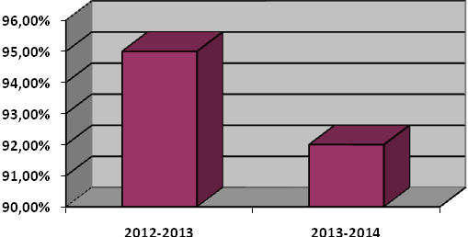

Абсолютная успеваемость по школе в 2013-2014 учебном году понизилась на 3 % по сравнению с прошлым учебным годом.

В школе на конец 2012-2013 учебного года обучались 107 обучающихся, из них 101(95%) успешно закончили учебный год и переведены в следующий класс. Один ученика 1 класса (Куликов Вадим по решению ПМПК), Монастырев Павел, (4 кл), Азанов Никита (5 кл) по итогам года оставлены на повторное обучение. Прозоров Артем (4 кл), Овчаренко Григорий (5 кл) и один ученик 7 класса (Сергеев Алексей) переведены по итогам года в следующий класс условно.

В 2013-2014 учебном году обучалось 96 обучающихся и 89 (92%) из них закончили учебный год успешно.

**Сведения о неуспевающих по итогам 2013-2014 учебного** **года.**

|  |  |  |  |  |
| --- | --- | --- | --- | --- |
| **№** | **ФИО об-ся, имеющих неудовлетворительные оценки, оставленных на повторный курс** | **Класс** | **Предмет** | **ФИО классного руководителя** |
| 1 | Маркидонов Даниил  Оставлен на повторный курс. | 2 | Русский язык  Математика | Гарбузова В.А. |
| 2 | Монастырев Павел  Оставлен на повторный курс. | 4 | Не аттестован по всем предметам | Васильева О.М. |
| 3 | Азанов Никита  Переведен условно | 5 | Иностранный язык | Михайлова Л.В. |
| 4 | Прозоров Артем  Переведен условно | 5 | Математика | Михайлова Л.В. |
| 5 | Овчаренко Григорий  Переведен условно | 6 | Математика | Дудкина Л.П. |
| 6 | Зикункова Екатерина  Переведена условно | 8 | Математика | Кускова И.В. |
| 7 | Сергеев Алексей  Оставлен на повторный курс | 8 | Математика  Иностранный язык | Кускова И.В. |

7 обучающихся 9-го класса и 6 выпускников 11 класса успешно сдали выпускные экзамены и получили соответствующий документ об образовании.

**Качественная успеваемость**

**по школе за 2012-2013 и 2013-2014 учебные годы (%).**

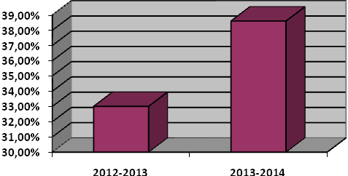

Качественная успеваемость по школе увеличилась, по сравнению с прошлым учебным годом, на 5,6 %. Положительная динамика произошла за счет высокой качественной успеваемости обучающихся 2,3,7 классов. (Классные руководители Гарбузова В.А., Клёцкина Е.А., Ким И.С.)

**Абсолютная и качественная успеваемость**

**по классам за 2013-2014 учебный год (%).**

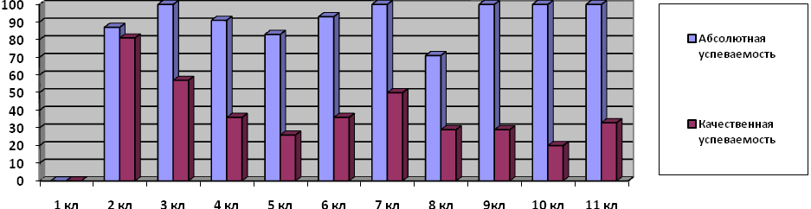

Самая низкая абсолютная и качественная успеваемость в 4,5,6,8 классах (классные руководители Васильева О.М., Михайлова Л.В., Дудкина Л.П., Кускова И.В.). В 8 классе обучающиеся со слабыми способностями, часто пропускают уроки, отсутствует систематическая подготовка к урокам. В 4, 5, 6 классах слабо готовятся к урокам.

В течение учебного года проводился контроль за техникой чтения обучающихся 1-4 классов. Проверка показала, что 63 % первоклассников овладели процессом сознательного и плавного слогового чтения предложений и связных текстов с постепенным переходом на чтение целыми словами: 63 % учащихся читают целыми словами; 37% первоклассников (это 3 человека) читают хуже, чем требует норма. Норма чтения в 1 классе на конец учебного года – 30–40 слов в минуту.

Однако не до конца ещё решена проблема обучения навыкам правильного чтения. Допускаются ошибки, которые сводятся к искажению слов (63 %), неправильное ударение в словах (37 %), повторение слов и окончаний (37 %).

Анализ проверки техники чтения 2 класса показал, что 63 % учащихся овладели процессом сознательного правильного, выразительного чтения целыми словами с соблюдением соответствующей интонации, тона, темпа и громкости речи.

Темп чтения вслух незнакомого текста – 50–60 слов в минуту. Однако 37 %учащихся читают ниже нормы и при этом допускают следующие ошибки: искажение в словах и в окончаниях слов (12,5 %), неправильное ударение (37 %), повтор слов и предложений (25 %).

Учитель, работающий во 2классе (Гарбузова В.А.), регулярно проверяет технику чтения и систематически (один раз в неделю) проверяет читательские дневники.

**Сравнительный анализ выполнения нормы техники чтения обучающихся**

**2 класса с их результатами прошлого учебного года.**

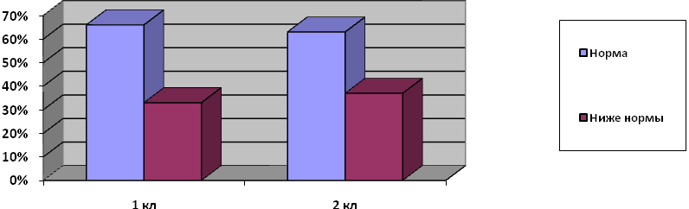

По диаграмме видно понижение процента обучающихся 2 класса, выполняющих норму техники чтения.

Анализ проверки техники чтения 3 класса выявил, что 42 % учащихся овладели правильным, сознательным, достаточно беглым и выразительным чтением целыми словами. Умеют выбирать интонацию, соответствующую строению предложений, а также тон, темп, громкость и логическое ударение. Темп чтения вслух незнакомого текста – 75–80 слов в минуту. Учитель 3 класса систематически (1 раз в месяц) проверяет технику чтения учащихся; 1 раз в неделю проверяет читательские дневники, требуя от каждого ученика выразить своё отношение к прочитанному.

Однако, наряду с большим количеством проведенных мероприятий, проблема обучения навыкам правильного чтения пока ещё не решена. Допускаются ошибки: искажение, неправильное чтение слов (14 % учащихся), неправильное произношение ударения в словах (14 %).

**Сравнительный анализ выполнения нормы техники чтения обучающихся**

**3 класса с их результатами прошлого учебного года.**

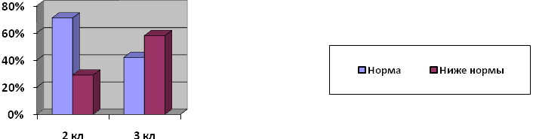

По диаграмме видно понижение процента обучающихся 3 класса, выполняющих норму техники чтения.

Читают без ошибок в 4 классе 21 % учащихся. Выполняют норму техники чтения 40 % обучающихся. Результаты ниже нормы – 60 %. Норма чтения – 90–100 слов в минуту.

**Сравнительный анализ выполнения нормы техники чтения обучающихся**

**4 класса с их результатами прошлого учебного года.**

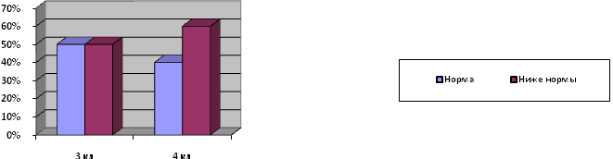

По диаграмме видно понижение процента обучающихся 4 класса, выполняющих норму техники чтения.

**Сравнительный анализ выполнения нормы техники чтения обучающихся 1-4 классов за**

**2013-2014 учебный год.**

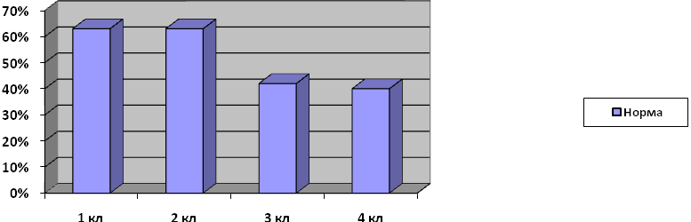

По диаграмме видно понижение процента обучающихся 1-4 классов, выполняющих норму техники чтения.

**Средний процент выполнения нормы техники чтения в сравнении с прошлым**

**2012-2013 учебным годом. Заметна стабильность.**

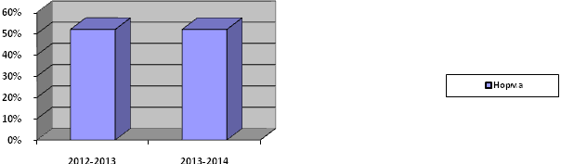

По плану внутришкольного контроля проводилась проверка знаний, умений и навыков обучающихся 1 - 11 классов по русскому языку и математике в виде административных контрольных работ.

**Анализ контрольных работ по русскому языку во 1-11 классах**

|  |  |  |  |  |  |  |  |  |  |  |
| --- | --- | --- | --- | --- | --- | --- | --- | --- | --- | --- |
| Кл | Учитель | Кол-во уч-ся | Писали  работу | «5» | «4» | «3» | «2» | Абсолютная успева  емость | Качественная успеваемость | Ошибки |
| 1 | Васильева О.М. | 8 | 8 | 0 | 1 | 4 | 3 | 63% | 13% | Безударные гласные и парные согласные в корне слова. Раздельное написание предлогов, пропуск и замена буквы. |
| 2 | Гарбузова В.А. | 8 | 8 | 1 | 4 | 1 | 2 | 75% | 63% | Разделительный ь знак, безударные гласные в корне слова. Раздельное написание предлогов, словарные слова, пропуск буквы, сочетание ча-ща. |
| 3 | Клецкина Е.А. | 7 | 4 | 0 | 2 | 2 | 0 | 100% | 50% | Безударные гласные в корне слова. Раздельное написание предлогов, словарные слова, пропуск буквы. |
| 4 | Васильева О.М. | 11 | 11 | 1 | 2 | 3 | 2 | 78% | 38% | Окончание прилагательных. Написание безударной гласной, разделительный ь знак, правописание предлогов, пропуск и замена букв, непроизносимые согласные, знаки препинания. |
| 5 | Миронова Н.М. | 13 | 12 | 0 | 3 | 2 | 7 | 42% | 25% | Правописание проверяемых и непроверяемых гласных и согласных в корне слова, не с глаголами, личные окончания глаголов, пунктуация. |
| 6 | Миронова Н.М. | 14 | 13 | 0 | 1 | 5 | 7 | 46% | 8% | Безударные гласные и согласных в корне, правописание предлогов, не с глаголами и прилагательными, правописание ь знака у глаголов, приставки при- и пре-. |
| 7 | Кускова И.В. | 10 | 10 | 1 | 4 | 2 | 3 | 70% | 50% | Правописание безударных гласных в корне, буквы н и нн в суффиксах причастий, причастные и деепричастные обороты. |
| 8 | Кускова И.В. | 7 | 7 | 0 | 1 | 3 | 3 | 58% | 14% | Правописание безударной и чередующихся гласных в корне, знаки препинания в сложном предложении, слитное и раздельное написание не- и ни- в отрицательных местоимениях. |
| 9 | Миронова Н.М. | 7 | 7 | 0 | 5 | 2 | 0 | 100% | 71% | Знаки препинания в бессоюзном сложном предложении, правописание чередующихся гласных в корне, приставки при- и пре-, безударных окончаний причастий, |
| 10 | Миронова Н.М. | 5 | 5 | 0 | 0 | 5 | 0 | 100% | 0% | Н и НН в суффиксах, приставки при- и пре-, правописание безударной гласной в корне, правописание чередующихся гласных в корне. |
| 11 | Миронова Н.М. | 6 | 6 | 0 | 3 | 3 | 0 | 100% | 50% | Орфоэпические нормы, знаки препинания в сложном предложении, правописание безударной гласной в корне, правописание чередующихся гласных в корне, правописание частиц, суффиксов прилагательных |

1. Самый высокий уровень обученности по русскому языку в 3, 9, 10 и 11 классах.
2. Исходя из анализа ошибок. Можно выделить наиболее типичные:

- правописание безударных гласных в корне, проверяемыми ударением, правописание безударных окончаний существительных.

- правописание гласных после шипящих в корне.

1. Наиболее удачно с контрольными работами по математике справилась обучающиеся 1,2,3 и 9 классов.
2. Во всех классах ошибки в решении задач, это идет из начальной школы, в среднем звене усугубляется, когда нужно решать задачи с помощью линейных, квадратных, дробно рациональных уравнений, делают много ошибок при решении уравнений.
3. Все допускают огромное количество вычислительных ошибок из-за невнимательности и отсутствия вычислительных навыков, не доведённых до автоматизма.
4. Прослеживается плохая подготовка домашнего задания.

**Анализ контрольных работ по математике в 1-11 классах.**

|  |  |  |  |  |  |  |  |  |  |  |
| --- | --- | --- | --- | --- | --- | --- | --- | --- | --- | --- |
| Кл | Учитель | Кол  уч-ся | Писали  работу | «5» | «4» | «3» | «2» | Абсолют  ная успева  емость | Качест  венная успевае  мость | Ошибки |
| 1. | Васильева О.М. | 8 | 8 | 2 | 5 | 1 | 0 | 100% | 88% | Вычислительные, решение текстовых задач, сравнение величин. |
| 2 | Гарбузова В.А. | 8 | 7 | 2 | 4 | 1 | 0 | 100% | 86% | Вычислительные, порядок действий, решение текстовых задач, решение уравнений, умение чертить отрезки заданной длины. |
| 3 | Клецкина Е.А. | 7 | 7 | 4 | 1 | 2 | 0 | 100% | 71% | Вычислительные, решение текстовых задач. |
| 4 | Васильева О.М. | 11 | 10 | 0 | 3 | 5 | 2 | 80% | 30% | Нахождение площади и периметра, вычислительные, порядок действий, решение уравнений, задачи на движение. |
| 5 | Дудкина Л.П. | 13 | 12 | 0 | 2 | 6 | 5 | 65% | 16% | Вычислительные, порядок действий, упрощение выражений, задачи на движение. |
| 6 | Дудкина Л.П. | 14 | 14 | 1 | 4 | 5 | 4 | 71% | 35% | Ошибки при вычислениях, задачи на составление уравнений, решение уравнений. |
| 7 | Дудкина Л.П. | 10 | 10 | 0 | 5 | 1 | 4 | 75% | 50% | Вычислительные, формулы сокращенного умножения, решение систем уравнений, решение геометрических задач. |
| 8 | Дудкина Л.П. | 7 | 7 | 0 | 1 | 3 | 2 | 68% | 16% | Вычислительные, решение неравенств, решение квадратных уравнений. |
| 9 | Дудкина Л.П. | 7 | 7 | 0 | 1 | 6 | 0 | 100% | 14% | Формулы, сложение и вычитание целых чисел, решение систем уравнений, решение геометрических задач. |
| 10 | Каськова И.Д. | 5 | 5 | 0 | 2 | 2 | 1 | 80% | 40% | Решение геометрических задач, вычислительные, незнание тригонометрических формул. |
| 11 | Каськова И.Д. | 6 | 6 | 0 | 4 | 2 | 0 | 100% | 66% | Решение геометрических задач, вычислительные, незнание формул. |

**Сравнительный анализ среднего процента уровня обученности и качества обучения**

**итоговых контрольных работ по русскому языку и математике 1-11 классов и итогов года.**

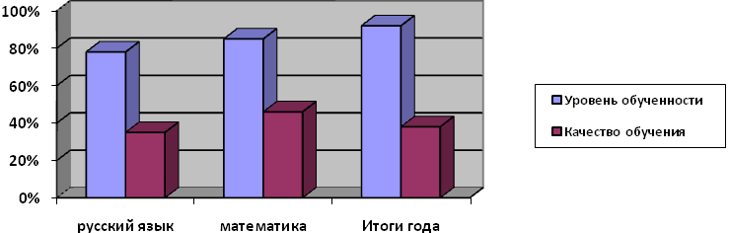

На диаграмме прослеживается несоответствие отметок за контрольные работы и отметок по итогам года. Большая разница в отметках по русскому языку.

Немаловажное значение в качестве знаний обучающихся является их посещаемость.

**Посещаемость обучающихся в 2013-2014 учебном году**.

|  |  |  |  |
| --- | --- | --- | --- |
| **Класс** | **Классный руководитель** | **Количество пропущенных уроков по болезни/**  **среднее количество пропущенных уроков на одного ученика** | **Количество уроков, пропущенных без уважительной причины/**  **среднее количество пропущенных уроков на одного ученика** |
| 1 | Васильева О.М. | 28/ 3 | 0/0 |
| 2 | Гарбузова В.А. | 426 / 53 | 105 / 13 |
| 3 | Клецкина Е.А. | 452 /65 | 20 / 3 |
| 4 | Васильева О.М. | 913/ 83 | 514 / 46 |
| 5 | Михайлова Л.В. | 1314 / 101 | 611 / 48 |
| 6 | Дудкина Л.П. | 1404/ 100 | 787 /56 |
| 7 | Ким И.С. | 987/ 99 | 620/ 62 |
| 8 | Кускова И.В. | 1123/ 161 | 534 / 76 |
| 9 | Шматуха П.А. | 510 / 73 | 556 / 79 |
| 10 | Миронова Н.М. | 211 / 42 | 127 / 25 |
| 11 | Миронова Н.М. | 146 /24 | 145 / 24 |
| Итого по школе 42 пропущенных урока на одного ученика. | | | |

**Среднее количество пропущенных уроков, без уважительной причины, на одного ученика**

**по школе за 2012-2013 и 2013-2014 учебные годы.**

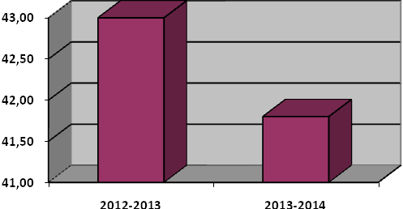

По сравнению с прошлым учебным годом количество пропущенных уроков**,** без уважительной причины, уменьшилось. В данном вопросе хорошо поработали с родителями (законными представителями) обучающихся классные руководители 3,5,10,11 классов (Клёцкина Е.А., Михайлова Л.В., Миронова Н.М).

**Среднее количество пропущенных уроков, без уважительной причины, на одного ученика**

**по классам за 2012-2013 и 2013-2014 учебные годы.**

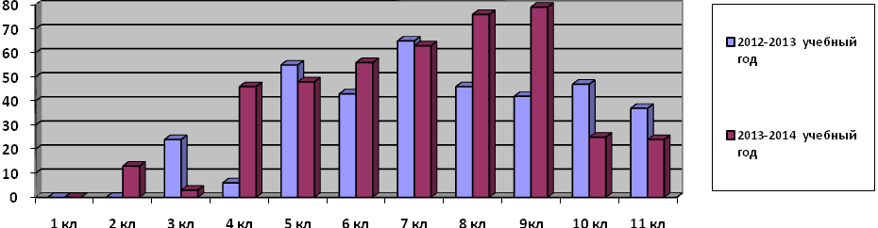

Наибольшее количество пропущенных уроков приходится на 4, 6, 8,9 классы (классные руководители Васильева О.М., Дудкина Л.П., Кускова И.В., Шматуха П.А.).

**Общие итоги 2013-2014 учебного года**

|  |  |  |  |  |  |  |  |  |  |  |  |
| --- | --- | --- | --- | --- | --- | --- | --- | --- | --- | --- | --- |
| **Класс** | **На начало уч. года** | **Прибыло** | **Выбыло** | **На конец года** | **На «5»** | **На «4» и «5»** | **С одной «3»** | **Справка** | **Оставлены на повторный курс** | **Выдано аттестатов** | **В т.ч. особого образца** |
| 1 | 6 | 2 | 0 | 8 |  |  |  |  | 0 |  |  |
| 2 | 10 | 0 | 2 | 8 | 0 | 6 | 0 |  | 1 |  |  |
| 3 | 7 | 0 | 0 | 7 | 0 | 4 | 1 |  | 0 |  |  |
| 4 | 11 | 0 | 0 | 11 | 0 | 4 | 2 |  | 1 |  |  |
| 5 | 15 | 0 | 2 | 13 | 0 | 3 | 1 |  | 0 |  |  |
| 6 | 14 | 0 | 0 | 14 | 0 | 5 | 0 |  | 0 |  |  |
| 7 | 10 | 0 | 0 | 10 | 0 | 5 | 0 |  | 0 |  |  |
| 8 | 7 | 0 | 0 | 7 | 0 | 2 | 0 |  | 1 |  |  |
| 9 | 7 | 0 | 0 | 7 | 0 | 2 | 0 | 0 | 0 | 7 | 0 |
| 10 | 5 | 0 | 0 | 5 | 0 | 1 | 1 |  | 0 |  |  |
| 11 | 6 | 0 | 0 | 6 | 0 | 2 | 0 | 0 | 0 | 6 | 0 |
| **Итого** | **98** | **2** | **4** | **96** | **0** | **34** | **5** | **0** | **3** | **13** | **0** |

**Анализ государственной итоговой аттестации**

**в 9 классе в 2013 - 2014 учебном году.**

Государственная итоговая аттестация выпускников МБОУ «Новоивановская СОШ» проведена в установленные сроки и в соответствии с нормативно-правовыми документами федерального, регионального, муниципального и школьного уровней образования.

Следует отметить, что в школе сложилась определенная система работы по информированию участников образовательного процесса об организации и проведении государственной итоговой аттестации. Согласно Плану подготовки и проведения государственной итоговой аттестации выпускников 9 класса в этом учебном году были подготовлены необходимые документы, скомплектованы по 4 уровням: документация федерального, регионального, муниципального и школьного уровней. Проведены необходимые организационные мероприятия. Педагогический коллектив, обучающиеся и их родители (лица их заменяющиеся) были ознакомлены с «Положением о государственной итоговой аттестации выпускников 9, 11 классов общеобразовательных организаций Российской Федерации». Подготовлены информационные стенды «Государственная итоговая аттестация 2014» , расположенный в фойе здания, и «Готовься к государственной итоговой аттестации» в учебных кабинетах.

Были проведены инструктажи с учителями и выпускниками по заполнению бланков ответов на ОГЭ и ЕГЭ.

В Положении о Государственной итоговой аттестации предусмотрено в 9 классе сдавать 2 обязательных экзамена (математика, русский язык) и по выбору обучающихся. Следует отметить, что перед выпускниками была поставлена задача: при выборе предмета учитывать форму дальнейшего обучения (для обучения в профильном классе на старшей ступени обучения было предложено при выборе предмета ориентироваться на профильное направление). Но ежегодно учащиеся выбирают обществознание, биологию, химию, практически не выбирают литературу, историю, английский язык, мало выбирают физику.

**В 2013-2014 учебном году 9 класс окончили 7 человек.** Все обучающиеся 9 класса допущены к экзаменам.

**Распределение обучающихся 9 класса по предметам по выбору.**

|  |  |  |  |  |  |  |  |  |  |
| --- | --- | --- | --- | --- | --- | --- | --- | --- | --- |
| **Кол-во вып. 9 кл.** | **Предметы по выбору** | | | | | | | | |
| **Наименование предмета** | **Кол-во сдавших** | **Оценки** | | | | **Кол-во получивших оценку выше годовой** | **Кол-во получивших оценку ниже годовой** | **Кол-во подтвердивших годовую оценку** |
| **«5»** | **«4»** | **«3»** | **«2»** |
| 7 | Обществ. | 7 | 0 | 2 | 5 | 0 | 2 | 2 | 3 |
|  | Биология | 5 | 0 | 1 | 4 | 0 | 0 | 1 | 4 |
|  | Химия | 2 | 0 | 1 | 1 | 0 | 0 | 2 | 0 |
|  | Русский яз. | 7 | 1 | 5 | 1 | 0 | 4 | 0 | 3 |
|  | Математика | 7 | 0 | 1 | 6 | 0 | 0 | 1 | 6 |

**Итоги государственной итоговой аттестации в 9 классе.**

|  |  |  |  |  |  |  |
| --- | --- | --- | --- | --- | --- | --- |
| **Предметы по предпрофилю** | **ФИО об-ся (перечислить всех об-ся 9 кл.)** | **Предметы, сдаваемые на ГИА-9 (перечислить все предметы)** | **Оценка за ГИА-9 по данным предметам** | **Годовая оценка по данным предметам** | **Итоговая оценка по данным предметам (в аттестат)** | **ФИО учителя, преподающего предмет** |
| Математика | 1.Безбожнов Р. | Математика | 3 | 3 | 3 | Дудкина Л.П. |
| 2.Гарбузова И. | Математика | 3 | 4 | 4 |
| 3.Егоров М. | Математика | 3 | 3 | 3 |
| 4.Кашмирова Е. | Математика | 4 | 4 | 4 |
| 5.Кораблева К. | Математика | 3 | 3 | 3 |
| 6.Петринко С. | Математика | 3 | 3 | 3 |
| 7.Цыгульская Т. | Математика | 3 | 3 | 3 |
|  | **Средняя отметка – 3,1** | | |  |  |  |
| Химия | 1.Гарбузова И. | Химия | 4 | 4 | 4 | Носкова Е.Н. |
| 2.Кашмирова Е. | Химия | 3 | 4 | 4 |
|  | **Средняя отметка – 3,5** | | |  |  |  |
| Биология | 3.Безбожнов Р. | Биология | 3 | 3 | 3 | Михайлова Л.В. |
| 4.Егоров М. | Биология | 3 | 3 | 3 |
| 5.Кораблева К. | Биология | 3 | 3 | 3 |
| 6.Петринко С. | Биология | 4 | 4 | 4 |
| 7.Цыгульская Т. | Биология | 3 | 4 | 4 |
|  | **Средняя отметка – 3,2** | | |  |  |  |
|  | 1.Безбожнов Р. | Обществознание | 3 | 3 | 3 | Кускова И.В. |
| 2.Гарбузова И. | Обществознание | 3 | 4 | 4 |
| 3.Егоров М. | Обществознание | 3 | 3 | 3 |
| 4.Кашмирова Е. | Обществознание | 3 | 4 | 4 |
| 5.Кораблева К. | Обществознание | 4 | 3 | 4 |
| 6.Петринко С. | Обществознание | 4 | 3 | 4 |
| 7.Цыгульская Т. | Обществознание | 3 | 3 | 3 |
|  | **Средняя отметка – 3,3** | | |  |  |  |
|  | 1.Безбожнов Р. | Русский язык | 4 | 3 | 3 | Миронова Н.М. |
| 2.Гарбузова И. | Русский язык | 5 | 4 | 4 |
| 3.Егоров М. | Русский язык | 4 | 3 | 3 |
| 4.Кашмирова Е. | Русский язык | 4 | 4 | 4 |
| 5.Кораблева К. | Русский язык | 4 | 3 | 4 |
| 6.Петринко С. | Русский язык | 3 | 3 | 3 |
| 7.Цыгульская Т. | Русский язык | 4 | 4 | 4 |
|  | **Средняя отметка – 4** | | |  |  |  |

Анализ результатов итоговой аттестации позволяет сделать вывод о том, что качество знаний учащихся 9 класса соответствует федеральным государственным образовательным стандартам, уровень подготовки по сдаваемым предметам стабилен.

**Анализ итоговой аттестации**

**в 11 классе в 2013 - 2014 учебном году.**

Русский язык и математика - обязательные для всех выпускников средней школы экзамены, и альтернативы ЕГЭ как формы его проведения сегодня нет. Независимая экспертиза знаний учащихся требует от учителя прежде всего ориентации на результат, который может быть достигнут лишь в процессе системной, продуманной работы по приведению знаний обучающихся к требованиям Единого государственного экзамена.

В нашей школе создана 3-х уровневая нормативно-правовая база подготовки и проведения государственной (итоговой) аттестации выпускников в форме ЕГЭ: документы Федерального, регионального и муниципального уровней.

Нормативно - правовые документы по проведению ЕГЭ изучаются учителями на совещаниях, заседаниях МО, обучающимися на классных часах и их родителями на родительских собраниях, собеседованиях систематически.

  Итоги  и анализ результатов ЕГЭ за предыдущий год рассматриваются на педсовете в августе месяце и заседаниях МО, где делаются выводы, относящиеся к ключевым моментам, на которых должна быть сосредоточена подготовка к ЕГЭ в текущем году.

Формируется банк заданий по предметам, банк демоверсий по русскому языку и математики для учащихся, готовящихся к государственной итоговой аттестации в форме ЕГЭ. О некоторых направлениях совершенствования методики обучения математики и русского языка говорилось в методических письмах прошлых лет, в частности:

- Ориентация на прочное усвоение базовых требований  к математической подготовке,

-дифференциации обучения, разработке стратегии обучения и подготовке к выпускному экзамену с учетом уже имеющихся у выпускника  уровня образовательной подготовки.

КИМ ЕГЭ-2013 года ориентируют и учителя и выпускника на полноценное изучение курса математики. Из опыта работы известно, что одного  учебника недостаточно для подготовки выпускников к ЕГЭ, нужна дополнительная литература, тренировочные упражнения, задания для отработки знаний и навыков обучающихся. Обучающимся было предложено использование ИКТ (тренажеры, решение тестов, которые предлагают сайты [WWW.MIOO.RU](http://www.mioo.ru/),  [www.UZTEST.RU](http://www.uztest.ru/), [www.FIPI.RU](http://www.fipi.ru/), а также открытый банк математических задач, варианты Демоверсий экзаменационных работ.

Представленные в экзаменационной работе 2014 года задания охватывали учебный материал всех содержательных блоков, разделов школьного **курса русского языка**. Эти знания и умения по тому или иному разделу, как правило, были востребованы при выполнении  всех трех частей экзаменационного текста. Все способы предъявления языкового материала не новы для школьников и постоянно используются в практике преподавания русского языка, а овладение следующими умениями, проверяемые на ЕГЭ,  являются основой формирования предметных компетенций:

-умение анализировать, классифицировать языковые факты с целью обеспечения различных видов речевой деятельности;

-оценивать языковые факты с точки зрения нормативности;

-использовать основные приемы информационной переработки текста;

-оценивать письменные высказывания с точки зрения языкового оформления.

-проводить лингвистический анализ текстов различных стилей и разновидностей языка;

-создавать собственное речевое высказывание в соответствии с поставленными задачами:

-осуществлять речевой самоконтроль.

Ориентация процесса обучения в современной школе на интенсивное речевое развитие учащихся требует усиленного внимания к формированию и развитию  способности соблюдать в процессе речевого общения норм современного русского литературного языка.

Для  аттестации выпускников школы важны прежде всего результаты выполнения заданий первой части (А), которая проверяет сформированность умений и знаний учащихся, обеспечивающих владение устной и письменной речью, на базовом уровне.

Первоочередная задача  изучения **курса математики** - качественное изучение предмета на базовом уровне.

В связи с этим   меняются и совершенствуются методы, приемы, способы, цели  обучения учебных дисциплин каждого педагога, который дорожит своей компетентностью в работе.

**Профильные предметы по выбору (биология или химия) сдавали 2 выпускника и все успешно с ними справились. Все выпускники школы получили аттестаты среднего общего образования.**

**Итоги государственной итоговой аттестации в 11 классе.**

|  |  |  |  |  |  |  |  |  |
| --- | --- | --- | --- | --- | --- | --- | --- | --- |
| **№ п/п** | **Наименование профиля** | **Предметы по профилю** | **ФИО об-ся (перечислить всех об-ся 11 кл.)** | **Предметы, сдаваемые на ЕГЭ (перечислить все предметы)** | **Кол-во баллов, получ. по результатам ЕГЭ по данным предметам** | **Годовая оценка по данным предметам** | **Итоговая оценка по данным предметам (в аттестат)** | **ФИО учителя, преподающего предмет** |
| 1. | Химико-биологический профиль | Химия | 1. Барабаш Д. | Химия | 56 (4) | 4 | 4 | Носкова Е.Н. |
| **Средний бал - 56** | | | | |
| Биология | 1.Барабаш Д. | Биология | 61(4) | 5 | 5 | Михайлова Л.В. |
| 2. Амирова О. | Биология | 51(3) | 4 | 4 |
| **Средний бал - 56** | | | | |
|  |  |  | 1. Амирова О. | Русский язык | 59 (4) | 4 | 4 | Миронова Н.М. |
| 2.Барабаш Д. | Русский язык | 73 (5) | 4 | 4 |
| 3.Дмитриев А. | Русский язык | 76 (5) | 4 | 4 |
| 4.Ильин Г. | Русский язык | 68 (4) | 3 | 3 |
| 5.Какович А. | Русский язык | 55 (3) | 3 | 3 |
| 6. Шалашова А. | Русский язык | 55 (3) | 3 | 3 |
| **Средний бал - 64,3** | | | | |
|  |  |  | 1. Амирова О. | Математика | 40 (3) | 3 | 3 | Каськова И.Д. |
| 2.Барабаш Д. | Математика | 60 (4) | 4 | 4 |
| 3.Дмитриев А. | Математика | 64 (4) | 4 | 4 |
| 4.Ильин Г. | Математика | 52 (4) | 3 | 3 |
| 5.Какович А. | Математика | 56 (4) | 3 | 3 |
| 6. Шалашова А. | Математика | 28 (3) | 3 | 3 |
| **Средний бал - 50** | | | | |
|  |  |  | 1. Дмитриев А. | Физика | 52 (3) | 4 | 4 | Конева Н.С. |
|  | **Средний бал - 52** | | |
|  |  |  | 1.Барабаш Д. | Обществознание | 60 (4) | 4 | 4 | Кускова И.В. |
| 2.Дмитриев А. | Обществознание | 61 (4) | 4 | 4 |
| 3.Ильин Г. | Обществознание | 57 (4) | 3 | 3 |
| 4. Шалашова А. | Обществознание | 48 (3) | 3 | 3 |
|  |  |  | **Средний бал - 56,5** | | | | |  |

**Сводная таблица результатов ЕГЭ за три года.**

|  |  |  |  |  |  |  |  |  |  |  |
| --- | --- | --- | --- | --- | --- | --- | --- | --- | --- | --- |
| **Предмет** | **Порог** | **Средний балл** | | | | | | | | |
| **По школе** | | | **По району** | | | **По области** | | |
| **2012** | **2013** | **2014** | **2012** | **2013** | **2014** | **2012** | **2013** | **2014** |
| Русский яз. | 24 | 48,43 | 55 | **64,3** | 55,97 | 59,9 | **60** | 63,2 | 66,8 | **66,4** |
| Математика | 20 | 37,29 | 33 | **50** | 35,9 | 41,6 | **42,5** | 43,1 | 48,9 | **48,5** |
| Биология | 36 | 57,09 | 52,6 | **56** | 51,4 | 48,4 | **50** | 54,1 | 57,8 | **60,1** |
| Химия | 36 | 44,33 | 53,5 | **56** | 45,4 | 58 | **51** | 56,2 | 68,3 | **58,1** |
| Обществозн. | 39 | 52 | 50 | **56,5** | 54 | 58,4 | **53** | 55,6 | 59,6 | **54,9** |
| Физика |  | 39 | - | **52** | 47,9 | - | **45** | 47,8 | - | **48,2** |

**Проверить средний балл по району и области и сделать так же на 9 класс**

**Итоги государственной итоговой аттестации в 11 классе по предметам.**

**Русский язык (учитель Миронова Н.М.)**

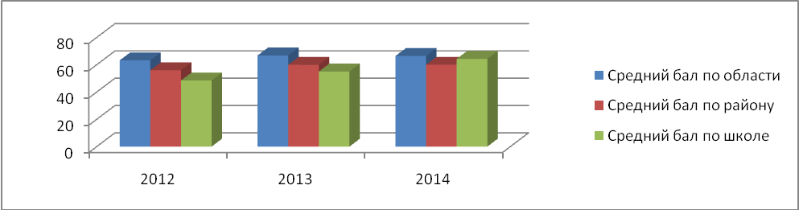

**Математика (учитель Каськова И.Д.)**

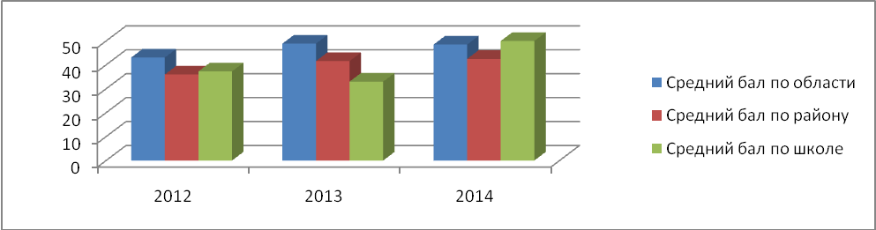

**Биология (учитель Михайлова Л.В.)**

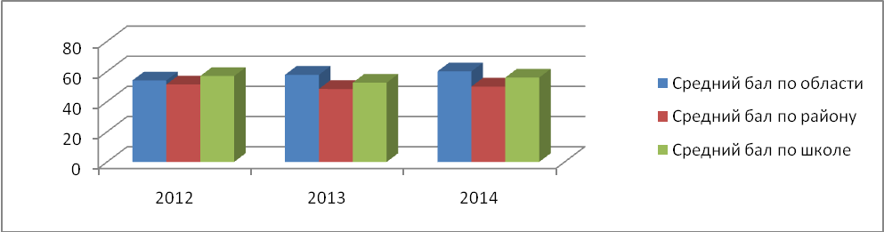

**Химия (учитель Носкова Е.Н.)**

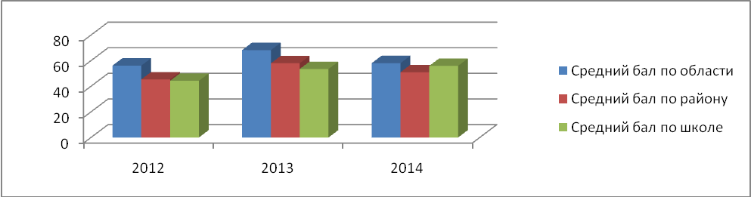

**Обществознание (учитель Кускова И.В.)**

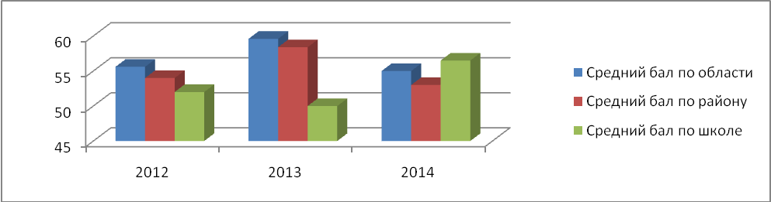

**Физика (учитель Конева Н.С.)**

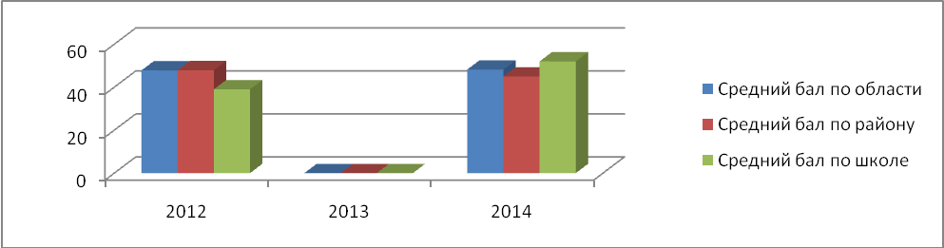

По диаграммам видно, что присутствует положительная динамика по каждому предмету ЕГЭ. Средний бал по школе выше, чем средний бал по району по все предметам:

-по русскому языку средний бал выше на 4,3;

- по математике – 7,5;

- по биологии – 6;

- по химии – 5;

- по обществознанию – 3,5;

- по физике – 7.

А средний бал по математике, обществознанию и физике выше среднего по области:

- по математике – 1,5;

- по обществознанию – 1,6;

- по физике – 3,8.

**Питание и медицинское обслуживание обучающихся**

Организация питания в школе возложена на администрацию школы и осуществляется в столовой образовательной организации. Организовано 2-х разовое горячее питание (завтрак и обед). Плата за питание складывается из родительской платы и доплаты из местного бюджета. Стоимость питания в 2013-201 учебном году сохранилась на уровне 300 рублей в месяц. Питание детей из многодетных семей осуществляется за счет областного бюджета, из расчета 40 рублей в день на одного ребенка. Перечисление этих средств ежемесячное и зависит от количества детей из многодетных семей.

Значительное удешевление питания и витаминизация осуществляется в школе за счет выращенных на пришкольном участке овощей и ягод. Выращивание овощей и ягод на пришкольном участке способствует значительному удешевлению питания и витаминизации. Стоимость 2-разового горячего питания в день составляет 20 рублей.

Медицинское обслуживание обучающихся школы в необходимом объеме обеспечивается медицинским персоналом Новоивановского ФАП. Проводится прием, медицинский осмотр, ставятся прививки, ведутся медицинские карты. С 2009 года в школе есть медицинский кабинет, оснащенный согласно требований САНПИН. Углубленный медицинский осмотр обучающихся осуществляет МУЗ ЦРБ Чебулинского района 1 раз в год согласно графика. Медицинский персонал наряду с администрацией и педагогическими работниками школы несет ответственность за здоровье и физическое воспитание обучающихся, проведение лечебно-профилактических мероприятий, соблюдение санитарно-гигиенических норм и качества питания обучающихся. Это оговорено в п 1.11 и 1.12 Устава МБОУ «Новоивановская СОШ»

**Состояние здоровья обучающихся**

Большую часть дня учащиеся проводят в стенах школы. Сохранение и укрепление их здоровья становится одной из важнейших задач образовательного учреждения.

Большое внимание уделяется профилактической работе с обучающимися и их родителями. В школе проводятся мероприятия по профилактике вредных привычек и содействию здоровому образу жизни.

В различных формах обучающиеся получают информацию о вреде табакокурения, наркомании, правонарушений и т.д. В школе регулярно проводятся конкурсы, отражающие вредные привычки и методы борьбы с ними.

В целях оздоровления детей на базе школы работал оздоровительный лагерь с дневным пребыванием, в котором отдыхало 14 детей. В лагере организовано двухразовое питание. Дети выезжают в музеи пгт Верх-Чебулы и г. Мариинска и городской сад.

**Динамика заболеваемости обучающихся**

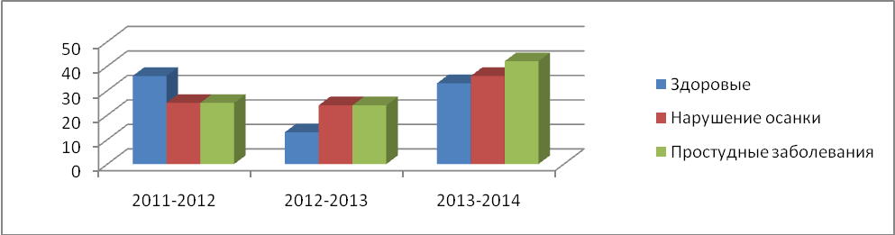

С каждым годом увеличивается количество детей, имеющих различные заболевания. В 2013-2014 учебном году много учеников перенесли простудные заболевания.

**Среднее количество пропущенных уроков по болезни и без уважительной причины, на одного ученика по классам за 2013-2014 учебный год.**

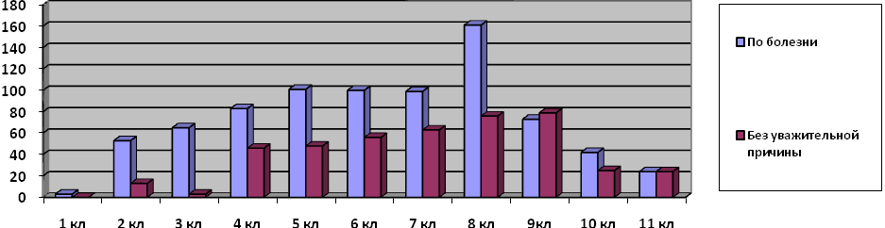

Начиная с 1 класса увеличиваются пропуски уроков обучающимися по болезни, к 11 классу пропуски снижаются. Пик заболеваний детей приходится на 5-8 классы.

Школа в течение учебного года неоднократно проводила анкетирование родителей и обучающихся с целью определения уровня удовлетворенности получаемых образовательных услуг. Анкетирование проводилось среди родителей учащихся с целью изучения степени их удовлетворенности работой школы.

В анкетировании приняли участие все родители обучающихся с первого по одиннадцатый класс, 91,3% родителей удовлетворены образовательными услугами школы.

**Анализ введения ФГОС НОО**

С 1 сентября 2011 года в МБОУ «Новоивановская СОШ» введён Федеральный государственный образовательный стандарт начального общего образования (ФГОС НОО), который потребовал серьёзных изменений на начальной ступени образования, в организации школьной жизни, в деятельности всего педагогического коллектива.

Достижение основной цели и решение поставленных задач по внедрению ФГОС НОО осуществлялось через:

- создание рабочей группы по введению ФГОС НОО, в которую вошли зам. директора по УВР Каськова И.Д., учителя начальных классов Клецкина Е.А., Васильева О.М., Гарбузова В.А.;

- создание нормативно-правовой базы, регламентирующей внедрение ФГОС;

- приведение в соответствие с требованиями ФГОС начального общего образования и новыми тарифно-квалификационными характеристиками должностных инструкций работников образовательного учреждения (заместителя директора по УВР, учителя начальных классов);

- изучение педагогического, методического, кадрового и материально-технического потенциала образовательного учреждения: осуществление подбора и расстановки кадров; прохождение краткосрочной курсовой переподготовки администрации школы;

-совершенствование материально-технической базы с целью создания развивающей среды в начальном звене;

- составление плана деятельности школы по внедрению ФГОС НОО;

- разработку и утверждение плана-графика мероприятий по обеспечению введения ФГОС НОО;

- определение списка учебников и учебных пособий, используемых в образовательном процессе в соответствии с ФГОС НОО;

- разработку на основе примерной основной образовательной программы начального общего образования основной образовательной программы НОО МБОУ «Новоивановская СОШ»;

-составление рабочих образовательных программ по учебным дисциплинам;

- проведение систематического анализа результатов работы по внедрению ФГОС НОО;

- оказание методической помощи учителям;

В школе собрана необходимая нормативно-правовая база. Документация школьного уровня подготовлена в полном объёме. Разработаны и утверждены Положение о рабочей группе, Положение о внеурочной деятельности.

Введение ФГОС второго поколения было рассмотрено на педагогическом совете, родительском собрании. Проведён анализ ресурсов учебной и методической  литературы, программного обеспечения используемого для организации системно - деятельностного подхода к организации образовательного процесса, в том числе – внеучебной деятельности обучающихся.

Накануне нового учебного года проводилась информационная работа с родителями будущих первоклассников по вопросам организации обучения детей, познакомили родителей с образовательной программой школы. С согласия родителей были определены направления внеурочной деятельности: спортивно-оздоровительное (волейбол, мир здоровья), духовно-нравственное (Я гражданин России, По тропинкам Кузбасса), общеинтеллектуальное (детская риторика, основы логики), общекультурное (волшебный мир оригами).

Новый стандарт предъявляет новые требования к результатам начального образования. Их можно достигнуть благодаря современному УМК, включающему учебные пособия нового поколения, отвечающие всем требованиям стандарта: оптимальное развитие каждого ребенка на основе педагогической поддержки его индивидуальности в условиях специально организованной учебной деятельности, где ученик выступает то в роли обучаемого, то в роли обучающего, то в роли организатора учебной ситуации. Дети 1,2,3 классов обучаются по УМК «Школа 2100», утвержденному МОиН РФ.

С родителями учащихся заключён договор новой формы, закрепляющий права и обязанности всех участников образовательного процесса в условиях внедрения ФГОС второго поколения. Внеурочные занятия оказались востребованными и родителями, и детьми. Первоклассники плавно и безболезненно адаптировались в условиях новой образовательной среды.

Главной задачей является укрепление здоровья детей, развитие их физического, нравственного и интеллектуального потенциала. Разработана программа по здоровьесбережения «Школа – территория здоровья». Организовано двухразовое питание: дети своевременно завтракают, обедают. Каждая минута, проведённая в школе, дала детям положительный опыт общения, позволила проявить себя как активную, творческую личность, расширила его представления об окружающем мире. Дети оживлённо общаются с учителями и друг с другом - в классах сложились доброжелательные взаимоотношения, что является одним из условий формирования здоровьесберегающей образовательной среды.

Выполнение этих требований осуществлялось не только через учебную деятельность младших школьников, но и через внеурочную, которая является принципиально новым требованием ФГОС НОО.

Реализация программ внеурочной деятельности направлена на поэтапное достижение трех уровней результатов: приобретение школьником социальных знаний, формирование позитивных отношений школьника к базовым ценностям общества (человек, семья, Отечество, природа, мир, знания, труд, культура), ценностного отношения к социальной реальности в целом; получение школьником опыта самостоятельного социального действия.

Основным преимуществом внеурочной деятельности является предоставление обучающимся возможности занятий, направленных на их развитие. Часы, отводимые на внеурочную деятельность, используются в формах, отличительных от урочной системы обучения.

Согласно требованиям ФГОС НОО (Утверждён приказом Министерства образования и науки РФ от 6 октября 2009 года №373) в Базисном учебном плане отводится 10 часов еженедельно на организацию занятий по направлениям внеурочной деятельности, которые являются неотъемлемой частью образовательного процесса. Внеучебная деятельность в 1,2,3 классах представлена следующими направлениями:

1. Спортивно-оздоровительное направление - 3 часа в неделю (секция волейбола);

2. Духовно-нравственное – 4 ч

3. Общеинтеллектуальное – 1ч

4. Общекультурное – 2ч

После окончания занятий дети отдыхают 1час. После перерыва в 13ч начинаются внеурочные занятия продолжительностью 2 занятия по 30 минут.

Одним из важнейших условий реализации основной образовательной программы начального общего образования является материально-техническое обеспечение – это библиотечный фонд, технические средства обучения, экранно-звуковые пособия. Информационно-методические ресурсы занимают свое место в системе ресурсного обеспечения реализации основной образовательной программы начального общего образования. Учителем накапливается и сохраняется материал о личностном развитии учащихся (портфолио, диагностические карты, отслеживается мониторинг обученности учащихся), дифференцированно составляются планы по предметам. Для успешной учебной деятельности учащихся школа частично оснащена печатными и электронными носителями учебной (*образовательной*) информации, мультимедийными, аудио и видеоматериалами, цифровыми образовательными ресурсами. Имеет доступ в Интернет.

На создание современных условий, необходимых для реализации ФГОС, для формирования современной образовательной среды, для достижения нового результата образования в школе имеется

- мультимедийная техника для 1-3 классов ( ноутбук, интерактивная доска, проектор).

- лыжи, мячи, игры для уроков физкультуры.

Для полной реализации условий и ресурсного обеспечения образовательных программ начального общего образования, школа должна решить следующие проблемы:

- обеспечение современным нормативно-программным и учебно-методическим сопровождением содержательной части новых стандартов;

- своевременное обеспечение комплектом учебников для 1-3 классов;

- обеспечение диагностическим инструментарием по оценке достижения планируемых результатов обучения.

- продолжить оснащение учебных кабинетов необходимым оборудованием в соответствии с Требованиями   ФГОС.

Для успешной реализации ФГОС второго поколения    необходимо:

1. Продолжить оснащение учебных кабинетов необходимым оборудованием в соответствии с Требованиями   ФГОС.

2. Формировать материальную базу, комнаты отдыха и игровые.

3. Разработать критерии системы оценивания учащихся во второй половине дня.

 4. Продолжить работу по формированию банка образовательных программ для второй половины дня.

5. Обеспечить учителей информационно-методическими ресурсами в соответствии с планируемыми результатами освоения программ начального образования;

6. Сформировать электронные ресурсы для обеспечения деятельности учителей начальных классов.

**Выводы**

Учебные программы по всем предметам пройдены.

По итогам учебного года оставлены на повторный год обучения один обучающихся 2класса, один обучающийся 4 класса и один обучающихся 8 класса.

Уровень подготовки (качество знаний) выпускников основной школы по итогам экзаменов по сравнению с прошлым годом выше.

Повысился профессиональный уровень педагогического коллектива. Учителя своевременно проходят курсы повышения квалификации, повышают квалификационные категории.

Наряду с имеющимися положительными результатами в работе школы имеются недостатки:

-недостаточная работа со слабоуспевающими обучающимися школы и мотивированными на учебу;

- не развита культура речи обучающихся начальных классов, не привита любовь к чтению,

- отсутствует работа по здоровьюсбережению детей,

- слабая активность участия учителей в конкурсах педагогического мастерства.

**Рекомендации на 2014-2015 учебный год.**

1. Продолжить работу по повышению качественной успеваемости учащихся.
2. Учителям начальных классов вести работу по повышению процента выполнения обучающимися нормы техники чтения, прививать детям любовь к чтению книг, воспитывать культуру речи.
3. Организовать мероприятия по здоровьюсбережению обучающихся.
4. Усилить работу учителей по подготовке обучающихся 9,11 классов к государственной итоговой аттестации в формах ОГЭ и ЕГЭ.
5. Включить в план работы школы контроль за подготовкой к государственной итоговой аттестации
6. В целях успешного прохождения государственной итоговой аттестации в следующем учебном году рекомендовать учителям постоянную работу с учащимися по подготовке к промежуточной аттестации, мониторинговым исследованиям.
7. Активизировать работу учителей по обмену педагогическим опытом.
8. Стимулировать инициативу и творчество педагогического коллектива и активизировать его деятельность в научно-исследовательской, поисковой работе.
9. Вести работу с учащимися и их родителями (законными представителями) по сокращению пропуска уроков без уважительных причин.

**Анализ методической работы.**

Важнейшим средством повышения педагогического мастерства учителей является методическая работа. Роль методической работы школы возрастает в современных условиях в связи с необходимостью рационально и оперативно использовать новые методики, приемы и формы обучения и воспитания.

С учетом уровня организации учебно-воспитательного процесса в 2013-2014 учебном году была продолжена работа по методической теме школы «Личностно-ориентированные технологии».

**Были определены следующие задачи:**

1. Изучать новые педагогические технологии, обеспечивающие успешность работы каждого учителя.
2. Внедрять тестовые формы и методы контроля знаний учащихся.
3. Мотивировать педагогов на освоение инновационных педагогических технологий обучения и воспитания.

Поставленные перед коллективом задачи решались через совершенствование методики преподавания урока, индивидуальной и групповой работы с обучающимися, коррекцию знаний учащихся на основе диагностической деятельности учителя, а также ознакомление учителей с новыми педагогическими технологиями и педагогической и методической литературой.

При планировании методической работы школы были отобраны те формы, которые реально позволили бы решать проблемы и задачи, стоящие перед школой.

**Формы методической работы:**

1. Тематические педагогические советы.
2. Методические объединения.
3. Работа учителя над темой самообразования.
4. Открытые уроки, их анализ.
5. Взаимопосещение и анализ уроков.
6. Предметные недели.
7. Педагогический мониторинг.
8. Разработка методических рекомендаций в помощь учителю.
9. Индивидуальные беседы по организации и проведению урока.
10. Организация и контроль курсовой подготовки.
11. Аттестация.

Высшей формой коллективной методической работы всегда был и остается педагогический совет. В 2013-2014 учебном году были проведены

тематические педсоветы:

1. Педагогическое взаимодействие – важнейшее условие эффективности образовательного процесса.

2.Школа – территория здоровья.

В течение многих лет в школе работают два методических объединения: учителей и классных руководителей.

Каждое методическое объединение работает по своей методической теме, связанной с методической темой школы. В своей деятельности ориентируются на организацию методической помощи учителю в межкурсовой период.

Руководителем ШМО учителей является: Клецкина Е.А. учитель начальных классов первой категории. Методическая тема ШМО учителей: «Освоение информационных технологий как средство совершенствования образовательного процесса». Цель МО: непрерывное совершенствование уровня педагогического мастерства, освоение новых технологий с целью повышения качества знаний обучающихся. Задачи решаемые в этом учебном году: внедрять современные педагогические технологии обучения и воспитания, информационные образовательные технологии; совершенствовать педагогическое мастерство учителей школы; оказывать методическую помощь в профессиональном становлении молодых учителей; повысить качество знаний обучающихся через внедрение в образовательный процесс новых информационных технологий. **Поставленные задачи реализовывались через: м**астер-классы; изучение нормативных документов, новинок методической литературы, опыта работы педагогов; проведение педагогических чтений, диспутов; участие в конкурсах педагогического мастерства; участие в региональных семинарах; проведение открытых уроков, создание проектов; взаимопосещений уроков.

**Заседания ШМО учителей прошли по плану:**   
- Утверждение плана работы МО, календарно-тематического планирования, знакомство с нормативно-правовыми документами.   
- «Использование передовых и здоровьесберегающих технологий в образовательном процессе».   
- «ИА доска – как инновационное средство обучения детей с ограниченными возможностями здоровья».   
- «Педагогический проект, как одно из условий эффективного обучения школьников с ограниченными возможностями здоровья».   
- Роль МО в совершенствовании педагогического мастерства педагогов: анализ работы за прошедший учебный год.

**Выводы:**

1. Тематика заседаний МО отражала основные проблемные вопросы, которые стремится решать педагогический коллектив школы.   
2. В основном, поставленные задачи на 2013-2014 учебный год были выполнены.   
3. Повышается профессиональный образовательный уровень педагогов: в течение года педагоги продолжали активно внедрять метод проектов в свою педагогическую практику.   
4. Эффективным оказалось внедрение в учебный процесс уроков с компьютерной поддержкой: увеличилось число педагогов, участвующих в инновационных процессах.   
5. Положительные отклики коллег получили педагоги, участвующие в региональных семинарах.   
6. В ходе проведения открытых мероприятий, конкурсов, работой над проектами педагоги проявили хорошие организаторские и профессиональные способности; разнообразные формы проведения мероприятий вызвали интерес у учащихся.

Наряду с имеющимися положительными результатами в работе имеются недостатки:   
1. Не все педагоги заинтересованы внедрением новых форм обучения в учебный процесс.   
2. В прошедшем учебном году было проведено мало открытых уроков.  
3. Некоторые педагоги допускают много фактических ошибок при заполнении классных журналов, не соблюдается единый орфографический режим при ведении тетрадей.

Рекомендации: 1. Продолжить работу над проблемой успешного применения в УВ процессе эффективных форм и приемов обучения, инновационных технологий: увеличивать в арсенале педагогов количество уроков с использованием ИА доски, ИК технологий.   
2. Повышать компетентность педагогов при работе с документацией.   
3. Провести работу по уточнению норм единого орфографического режима.   
4. Накапливать и систематизировать в компьютерном классе коллекцию уроков с использованием мультимедийных средств.   
 Руководителем ШМО классных руководителей являлась Васильева О.М.- учитель начальных классов первой категории. Методическое объединение классных руководителей работало над **темой** «Освоение информационных технологий как средство совершенствования образовательного процесса». Основными **задачами** являлись:

1. Внедрять современные педагогические технологии воспитания, информационные образовательные технологии;
2. Совершенствовать педагогическое мастерство учителей школы;
3. Оказывать методическую помощь в профессиональном становлении молодых учителей;
4. Повысить уровень воспитанности обучающихся через внедрение в образовательный процесс новых информационных технологий.

В состав МО классных руководителей в учебном году входило 10 преподавателей, из них 4 – начальные классы (1-4 классы), 4 - среднее звено(5-8 классы), 2-старшие классы(9-11классы).

В течение учебного года ШМО классных руководителей были проведены четыре заседания. Заседания проходили в различных формах: семинары - практикумы, самообразование учителя, обзор научной, педагогической литературы, обмен опытом.

Темы заседаний: «Анализ работы МО классных руководителей 2011 – 2012 учебный год», «Утверждение планов воспитательной работы», «Обсуждение плана работы на 2012 -2013 учебный год», «Формы проведения родительских собраний с использованием новых педагогических информационных технологий», «Формы привлечения родителей к организации внеурочной деятельности», «Формы проведения классного часа с использованием инновационных технологий», «Современные воспитательные технологии. Разработка путей практического применения новых воспитательных технологий», «Роль проектной деятельности в гражданском становлении и патриотическом воспитании школьников развитие у детей коммуникативных навыков и лидерских качеств».

Анализ изучения работы классных руководителей с коллективами учеников показал, работа большинства классных коллективов направлена на реализацию социально – значимых задач, справедливые и разумные требования предъявляются большинством классных руководителей. Основой составляющей воспитательной работы является участие классов в общешкольных мероприятиях. Это позволяет чётко определить место классного коллектива в общей системе учебно-воспитательного процесса школы, это способствует:

- повышению уровня общительности каждого в отдельности;

- развитию личностных качеств учащегося, направленных на благо коллектива в целом, помогает рассмотрению классного коллектива как неотъемлемую часть школьного коллектива.

Участие класса во всех общешкольных мероприятиях помогает классному руководителю заполнить досуг интересными и познавательными, весёлыми и развлекательными мероприятиями, тем самым сведя к минимуму влияние улицы, что немаловажно, особенно для старшеклассников.

Заинтересовать и включить ребят в жизнедеятельность коллектива можно только под руководством творчески работающих классных руководителей.

Работа по формированию классных коллективов в целом и индивидуальная работа с обучающимися отражена в воспитательных планах классных руководителей.

Разнообразие форм и методов воспитательной работы, используемых классными руководителями, показывают профессионализм и творческую активность педагогов. Но развитие самоуправления в классных коллективах оставляет желать лучшего.

Анализ деятельности классных руководителей за год показывает, что их профессиональное мастерство имеет достаточно высокий уровень. Практически все педагоги имеют многолетний опыт работы в роли классного руководителя, владеют целым арсеналом форм и способов организации воспитательного процесса, имеют высокую теоретическую и методическую подготовку в целеполагании, планировании, организации и анализе воспитательной работы, достаточно уверенно ориентируются в современных педагогических концепциях воспитания и используют их как основу для педагогической деятельности. Именно ШМО играет большую роль в повышении общетеоретического, методического уровня классных руководителей и их квалификации.

Более содержательной стала работа по гражданско-патриотическому воспитанию школьников, формированию чувства патриотизма, активного гражданина.

Значительно больше внимания в практике своей повседневной деятельности классные руководители стали уделять работе с семьями обучающихся, активнее привлекать родителей к организации праздников.

Учителя нашей школы – активные участники всех районных методических объединений и школьных. Охотно делятся опытом своей работы, проводят мастер- классы, открытые уроки для своих коллег. Благодаря целенаправленной работе профессиональный уровень педагоги­ческого коллектива постоянно совершенствуется. Учителя школы в основном овладели новыми педагогическими технологиями: блочно-модульного обучения, игровой, исследовательской, коммуникативной, интерактивной. Применение современных технологий позволило существенно улучшить мотивацию учащихся к учебному процессу. Главное внимание уделяется ориентации на индивидуальность, эмоциональный комфорт всех участников образовательного процесса. Педагоги стали более мобильны, легко включаются в работу по мониторингу результатов, постановке задач на перспективу. Активно делятся своим опытом работы, проводят открытые мероприятия.

1. Тематика «открытых» мероприятий, проведенных с использованием современных технологий, учителя начальных классов Васильевой Оксаны Михайловны.

|  |  |  |  |
| --- | --- | --- | --- |
| **Время проведеня** | **Вид мероприятия** | **Уровень проведения** | **Используемая**  **Технология** |
| **Ноябрь**  **2013** | Урок соревнование «Буквы О и Ё после шипящих» | **ШМО** | Использование ИКТ  Здоровье  сберегающие технологии  Игровые технологии  Проблемное обучение |

2. Тематика «открытых» мероприятий, проведенных с использованием современных технологий, учителя математики Дудкиной Любови Павловной.

|  |  |  |  |
| --- | --- | --- | --- |
| **Время проведения** | **Вид мероприятия**  *(урок, классный час и др.)* | **Уровень проведения** | **Используемая**  **Технология** |
| Март  2014г | Открытый урок по алгебре в 9 классе «Решение неравенств» в рамках подготовки к ГИА | РМО | ИКТ технологии, работа в парах, индивидуальная работа, здоровьесберегающая, |

3. Тематика «открытых» мероприятий, проведенных с использованием современных технологий, учителя русского языка и литературы Мироновой Нины Михайловны.

|  |  |  |  |
| --- | --- | --- | --- |
| **Учебный год** | **Вид мероприятия**  *(урок, классный час и др.)* | **Уровень проведения** | **Используемая**  **Технология** |
| **Март 2014г** | Урок по теме  «Роль указательных слов в сложноподчиненных предложениях. Подготовка к ГИА.»  9 класс | РМО | Здоровьесберегающие технологии;  технология групповой работы, проблемное обучение,  ИКТ |
| **Ноябрь**  **2014г** | Урок по теме «Факультативные знаки препинания.  Авторская пунктуация»  11 класс. | ШМО | проблемный, диалог, дискуссия |

4.Тематика «открытых» мероприятий, проведенных с использованием современных технологий, учителя математики Каськовой Ирины Дмитриевны.

|  |  |  |  |
| --- | --- | --- | --- |
| **Время проведения** | **Вид мероприятия**  *(урок, классный час и др.)* | **Уровень проведения** | **Используемая**  **Технология** |
| **Январь**  **2014г** | Урок по теме  «О понятии тела и его поверхности в геометрии.»  11 класс | ШМО | проблемный, диалог, дискуссия |

Все учителя в течение учебного года использовали тестовый контроль знаний как одну из педагогических технологий. Кроме открытых уроков, администрацией школы посещались уроки в рабочем порядке по плану внутришкольного контроля с целью:

1. Оказание методической помощи вновь начинающим учителям.
2. Классно-обобщающий контроль. Единство требований к учащимся.
3. Персональный контроль. Аттестация учителей.

По результатам наблюдений за деятельностью учителей и обучающихся на уроке можно сделать вывод, что все учителя используют в своей работе новые педагогические технологии: работа в парах, группах, метод проектов, дифференцированное обучение, игровые методы.

Одним из видов методической работы является проведение предметных недель. В 2013-2014 учебном году были запланированы и проведены предметные недели по графику:

|  |  |  |  |  |
| --- | --- | --- | --- | --- |
| **Предмет** | **Дата проведения** | | | |
| **ноябрь** | **декабрь** | **февраль** | **апрель** |
| Физическая культура |  |  | 17-22 |  |
| Английский язык |  | 09-14 |  |  |
| Информатика |  |  |  | 07-12 |
|  |  |  |
| История | 11-16 |  |  |  |
| Обществознание |  |  |  |

**Цели:**

* развитие интереса учащихся к изучаемым предметам,
* повышение образовательного уровня,
* обучение детей самостоятельности и творчеству.

**Принцип проведения недель:** каждый учащийся являлся активным участником всех событий Недели. Он мог попробовать себя в разных ролях и видах деятельности.

**Прогнозируемый результат:** приобретение каждым учеником веры в свои силы, уверенности в своих способностях и возможностях; развитие коммуникативных качеств личности, взаимоуважения, доверия, уступчивости, инициативности, терпимости; развитие осознанных мотивов учения, побуждающих к активной познавательной деятельности.

**1. Итоги проведения предметной недели по истории и обществознанию.**

Проведение предметных недель в нашей школе стало традицией. Именно в это время учитель-предметник может увидеть творческий потенциал учащихся, именно предметные недели дают учителю огромные возможности для того, чтобы заинтересовать учащихся своим предметом, сделать его одним из любимых. Предметная неделя проходила под девизом: «Любим Россию! Знаем Россию!»

Целью недели было развитие познавательного интереса учащихся, повышение интереса к изучению истории и обществознания.  
Проведение недели истории и обществознанияпозволило привлечь достаточное количество учащихся, решить важные воспитательные задачи:

* воспитание любви к Родине, уважения к  старшему поколению;
* расширение и углубление запаса знаний учеников и формирование их компетентности по предмету;
* выявление и поддержка одаренных учащихся;
* поддержка и воспитание веры в свои силы у слабоуспевающих учащихся;
* развитие и совершенствование психологических качеств личности школьников: любознательности, инициативности, трудолюбия, воли, настойчивости, самостоятельности в приобретении знаний.

Согласно плану недели истории и обществознания были проведены следующие мероприятия:

В 5 классе прошла игра – викторина « Мифы Древней Греции». Викторина состояла из нескольких этапов, хорошее знание мифов помогло преодолеть ребятам все этапы.

В 6 классе была проведена игра по истории средних веков « Своя игра», вопросы содержали три уровня сложности. Класс был разделен на 4 команды. Игра прошла весело, познавательно, учащиеся по окончании игры получили награды.

 В 8-9 классах прошла ролевая игра «Хочу спросить ?». Это мероприятие было посвящено правам ребенка, анализу Конвенции о правах ребенка. В ходе игры ребята исполняли роли:  
1. Заместителя министра образования РФ.  
2. Инспектора по охране прав несовершеннолетних.   
3.Юрист по защите прав несовершеннолетних .  
4. Зам. министра труда.  
Экспертам задали 8 вопросов, а затем решали проблемы по ситуациям « Умей сказать нет», готовили программу для школы об ограничении курения на территории школы. Члены «Большого Совета» школы выступили с программой.

Для учащихся 10-11 класса была проведена интеллектуальная игра «Знатоки истории». Цель игры: выявить уровень знаний учеников старшего звена по истории России (с древнейших времен до XVIII века). Игра прошла весело, организованно, на хорошем уровне.

Завершилась неделя общешкольным мероприятием « День Героев Отечества», которое было подготовлено учителем истории и учащимися 7 класса, которое прошло в форме конференции. Цель мероприятия: патриотическое воспитание учащихся на примерах героического прошлого нашего народа и побед в Великой Отечественной войне.; активизация работы старшеклассников по изучению жизни и деятельности маршала Советского Союза Г.К. Жукова.В конце мероприятия были подведены итоги, награждены авторы лучших докладов, а так же зрители, набравшие наибольшее количество жетонов за ответы с места.

**2. Итоги проведения предметной недели физической культуры:**

Мероприятия были направлены на:

- воспитание у обучающихся ценностной ориентации на здоровый образ жизни;

-укрепление здоровья;

-приобретение необходимых знаний в области физической культуры и спорта;

- привлечение подростков к систематическим занятиям физической культурой и спортом;

-воспитание у обучающихся коллективизма и взаимопомощи, дисциплинированности, смелости, настойчивости, упорства, выдержки, спортивного азарта, взаимовыручки и поддержки;

-выявление сильнейших спортсменов.

В течение недели проведены следующие мероприятия:

1. Открытие недели здоровья – линейка.

2. Викторина в 6-7 классах « Олимпийское и паралимпийское движения».

3. Конкурс листовок о здоровом образе жизни среди 5-11 классов.

4. Соревнования по волейболу среди 8-11классов.

5. «Веселые старты» 5-7 классы.

6. Викторина в 8-11 классах «Кузбасские спортсмены – гордость России».

7 .«Веселые старты» - начальные классы.

**3. Итоги проведения предметной недели английского языка:**

В ходе предметной недели были проведены открытые уроки и внеклассные мероприятия, на которых учитель представил свою работу «Использование современных образовательных технологий в условиях реализации национальной образовательной школы»

В течение недели 2-4 классов проходила выставка проектов «Моя семья», в которых дети представили своих родных на английском языке.

В 5-8 классе была проведена Викторина по теме «Твоя школа». Данная тема является сложной, поскольку несет в себе сложное английское произношение, но обучающиеся, показали свободное владение материалом.

Очень актуальной была тема внеклассного мероприятия 9-11 классов «Мир вокруг нас» проведенная в форме защиты творческих проектов.

Завершилась неделя шумной и веселой ярмаркой, в которой каждый смог принять участие и заработать приз.

**4. Итоги проведения предметной недели информатики:**

В целях развития познавательных и творческих интересов обучающихся с 07.04. по 12.04.14г. в школе проходила «Неделя информатики». В ходе недели проводились следующие мероприятия:

* в понедельник учащимся были выданы листки с заданиями, которые следует решить до пятницы;
* во вторник проводился конкурс газет для 1-11 классов по следующей тематике: 1 – 4 класс «Устройства компьютера», 5-8 класс «Системы счисления», 9-11 класс «История информатики»;
* в среду проводилась выставка ученических работ: макеты роботов, рефераты, презентации;
* в четверг проводился конкурс рисунков в Paint в компьютерном классе; в пятницу сдача заданий полученных в понедельник, подведение итогов и вручение грамот.

Каждый класс с 1 по 11 принимали участие в этих конкурсах. Участие в конкурсах оценивалось по четырем возрастным категориям:

    1-4 классы:

Итоги:

I место – 2 класс;

II место – 1 класс;

III место – 4 класс.

5- 8 классы

Итоги:

I место – 7 класс;

II место –6 класс;

III место –8 класс.

9-11 классы:

Итоги:

I место – 10 класс;

II место – 11 класс;

III место – 9 класс.

    Все запланированные уроки и мероприятия проведены на достойном уровне, цели проведения предметных недель достигнуты.

В процессе работы над темами самообразования, которые перекликаются с общешкольной методической темой «Внедрение личностно-ориентированных технологий обучения» педагоги выступают на заседаниях методических объединений, педагогических советах.

Важным направлением работы администрации школы является постоянное совершенствование педагогического мастерства учительских кадров через курсовую систему повышения квалификации (организация и контроль) и стимулирование педагогов школы к аттестации на более высокие квалификационные категории.

**Анализ динамики профессионального роста учителей**

**в период с 2011-2012 по 2013-2014 учебных лет.**

|  |  |  |  |  |  |
| --- | --- | --- | --- | --- | --- |
| **На 1 июня**  **учебного года** | **Общее количество учителей** | **Количество учителей, не имеющих квалифика-ционную категорию** | **Количество учителей, имеющих II квалифика-ционную категорию** | **Количество учителей, имеющих I квалифика-ционную категорию** | **Количество учителей, имеющих высшую квалифика-ционную категорию** |
| **2011-2012** | 14 | 2 | 3 | 4 | 5 |
| **2012-2013** | 14 | 2 | 1 | 7 | 4 |
| **2013-2014** | 12 | 3 | 0 | 7 | 2 |

В 2013-2014 учебном году 50% педагогов прошли очные курсы повышения квалификации при КРИПК и ПРО:

* Конева Н.С., учитель физики;
* Кускова И.В., учитель истории;
* Шматуха П.А., учитель физической культуры;
* Михайлова Л.В., учитель биологии;
* Ким И.С., учитель иностранного языка;
* Носкова Е.Н., учитель химии.

Коллектив учителей принимает активное участие в работе районных методических объединений, региональных семинарах, конкурсах разного уровня.

**Участие педагогов МБОУ «Новоивановская СОШ»**

**в мероприятиях различного уровня в 2013-2014 учебном году.**

|  |  |  |  |  |
| --- | --- | --- | --- | --- |
| Наименование  мероприятия | Сроки,  дата | Место проведения | Подтверждающий документ | ФИО участника |
| Творческий  Конкурс авторских сказок  «Жили были …» | 26.11.2013г. | Россия | Диплом педагога подготовившего победителя  (3 место) конкурса.  Диплом педагога подготовившего лауреата конкурса. | Миронова Нина Михайловна  Учитель русского языка и литературы |
| Творческий  Конкурс рисунков  «Достучаться до каждого сердца» | Ноябрь 2013г. | Россия | Диплом педагога подготовившего лауреатов конкурса. | Миронова Нина Михайловна  Учитель русского языка и литературы |
| Творческий  Конкурс сочинений  «Достучаться до каждого сердца» | Ноябрь 2013г. | Россия | Диплом педагога подготовившего призера (2 место) конкурса. | Миронова Нина Михайловна  Учитель русского языка и литературы |
| Творческий  Конкурс презентаций  «Наше классное движение - 2013» | декабрь 2013г. | Россия  Информационно -образовательный интернет - портал | Сертификат участника | Миронова Нина Михайловна  Учитель русского языка и литературы |
| Публикация работ:  1. «Упражнения для развития техники чтения».  2.Программа элективного курса для учащихся 11 класса. | декабрь 2013г. | Россия | Сертификат участника | Миронова Нина Михайловна  Учитель русского языка и литературы |
| Районные спортивные соревнования по волейболу на приз «Деда Мороза» | 28 декабря 2013г. | Верх -Чебула | 3 место | Шматуха Петр Анатольевич, Учитель физической культуры, член волейбольной команды п. Новоивановский |
| Научно-методический семинар «Изменения в ЕГЭ. О стратегии подготовки» | Ноябрь 2013г | Г. Кемерово  КГУ | Сертификат участника | Каськова Ирина Дмитриевна, учитель математики,  Дудкина Любовь Павловна, учитель математики,  Кускова Ирина Вячеславовна, учитель истории,  Носкова Евгения Николаевна, учитель химии,  Миронова Нина Михайловна  Учитель русского языка,  Михайлова Любовь Владимировна, учитель биологии, |
| Научно-методический семинар «Системно-деятельностный подход в обучении физике» | 15 ноября 2013г | Г. Кемерово  КРИПК и ПРО | Сертификат участника | Конева Наталья Сергеевна, учитель физики |
| Научно-методический семинар «Использование интерактивной доски в образовательном процессе: возможности, технологии» | ноябрь 2013г | Г. Кемерово  МЭСИ | Сертификат участника | Конева Наталья Сергеевна, учитель информатики,  Клёцкина Елена Анатольевна, Васильева Оксана Михайловна – учителя начальных классов,  Михайлова Любовь Владимировна, учитель биологии, |
| Творческий  Конкурс конспектов  «Компьютер в школе» | 15.02. 2014г. | Всероссийский портал | Диплом победителя 1 степени | Миронова Нина Михайловна  Учитель русского языка и литературы |
| Научно-методический семинар «Реализация требований ФГОС в линиях учебно-методических комплексов по русскому языку и литературе издательства «Дрофа» | 4 февраля 2014г | Г. Кемерово | Сертификат участника | Миронова Нина Михайловна  Учитель русского языка и литературы |

**Рекомендации**

* Продолжить работу по изучению и внедрению в учебный процесс новых педагогических технологий.
* Создание и развитие системы мероприятий, поддерживающей учащихся, имеющих повышенную мотивацию к учебно-познавательной деятельности и исследовательской работе.
* Организация работы по реализации ФГОС в основной школе.
* Создание условий для сохранения и укрепления здоровья участников педагогического процесса.
* Активизировать участие учителей в районных и областных конкурсах.